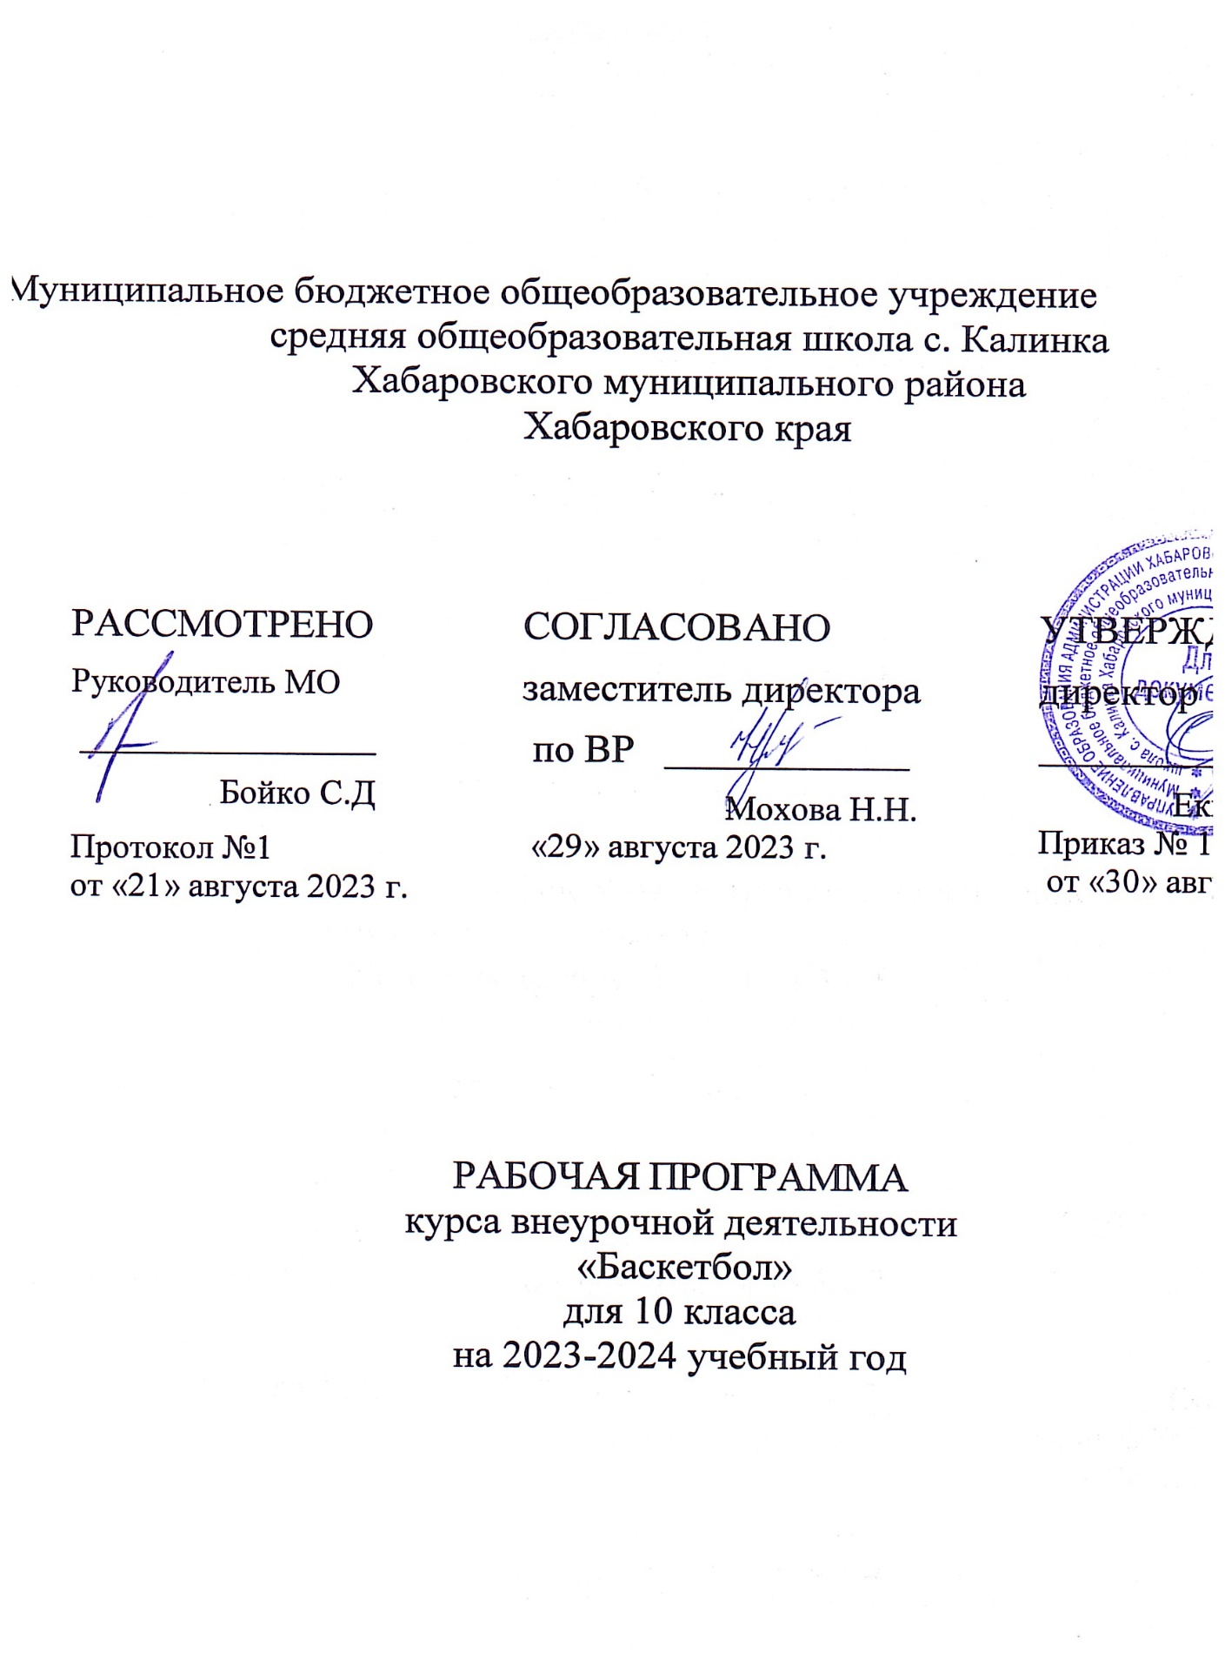

Пояснительная записка
Рабочая программа по внеурочной деятельности составлена в соответствии с:
- Федеральным законом «Об образовании в Российской Федерации» №273-ФЗ от 29.12.2012 г. (с изменениями и дополнениями от 31.07.20 г. ФЗ-№304);
- требованиями федерального государственного образовательного стандарта основного общего образования (утвержден приказом Министерства образования и науки Российской Федерации от 31.05.2021г. №287),
- стратегией развития воспитания в Российской Федерации на период до 2025 года (Распоряжение Правительства РФ от 29.052015 №996-р)
- концепцией духовно-нравственного развития и воспитания гражданина России;
- санитарно-эпидемиологическими требованиями к организации воспитания, обучения, отдыха и оздоровления детей и молодёжи С.П.2.4.36-48-20, утверждённые постановлением Главного государственного санитарного врача РФ от 28.09.2020 № 28 (действуют с 01.01.2021, срок действия ограничен 01.01.2027);
на основе:
- учебного плана внеурочной деятельности ООО МБОУ СОШ с.Калинка.

Образовательная программа “Баскетбол” имеет физкультурно-спортивную направленность, по уровню освоения программа углублённая, т.е. предполагает развитие и совершенствование у занимающихся основных физических качеств, формирование различных двигательных навыков, укрепление здоровья.
Актуальность программы в приобщении школьников к здоровому образу жизни, в профилактике асоциального поведения, в создании условий для профессионального самоопределения, творческой самореализации личности ребенка, укреплении психического и физического здоровья детей.
Цель:
Создание условий для полноценного физического развития и укрепления здоровья школьников посредством приобщения к регулярным занятиям баскетболом, формирование навыков здорового образа жизни, воспитание спортсменов - патриотов своей школы, своего города, своей страны.
Задачи:
Образовательные:
- Познакомить учащихся с интереснейшим видом спорта БАСКЕТБОЛОМ, правилами игры, техникой, тактикой, правилами судейства и организацией проведения оревнований;
- Углублять и дополнять знания, умения и навыки, получаемые учащимися на уроках физкультуры;
Развивающие:
- Укреплять опорно-двигательный аппарат детей;
- Способствовать разностороннему физическому развитию учащихся, укреплять здоровье, закаливать организм;
- Целенаправленно развивать специальные двигательные навыки и психологические качества ребенка.
- Расширение спортивного кругозора детей.
Воспитательные:
- Формировать дружный, сплоченный коллектив, способный решать поставленные задачи, воспитывать культуру поведения;
- Прививать любовь и устойчивый интерес к систематическим занятиям физкультурой и спортом;
- Пропагандировать здоровый образ жизни, привлекая семьи учащихся к проведению спортивных мероприятий и праздников.
Формы проведения занятий:
Тренировочные занятия, беседы, соревнования, тестирования, спортивные конкурсы, праздники, просмотры соревнований.
Ожидаемые результаты:
К моменту завершения программы обучающиеся должны:
Знать
- Основы знаний о здоровом образе жизни
- Историю развития вида спорта «баскетбол» в школе, городе, стране
- Правила игры в баскетбол
- Тактические приемы в баскетболе
Уметь
- Овладеть основными техническими приемами баскетболиста
- Проводить судейство матча
- Проводить разминку баскетболиста, организовать проведение подвижных игр
Развить качества личности
- Воспитать стремление к здоровому образу жизни
- Повысить общую и специальную выносливость обучающихся
- Развить коммуникабельность обучающихся, умение работать и жить в коллективе
- Развить чувство патриотизма к своему виду спорта, к родной школе, городу, стране.

КАЛЕНДАРНО-ТЕМАТИЧЕСКОЕ ПЛАНИРОВАНИЕ.

№ | Дата |  | Название темы | Тип подго-  товки | К – во часов | Приме-чание
 | План | факт
 |  |  | История развития баскетбола.  Прыжки с толчком с двух ног. | Теор.  Техн. | 1
 |  |  | Техника передвижения приставными шагами. | Техн. | 1
 |  |  | Передача мяча двумя руками от груди. | Техн. | 1
 |  |  | Единая спортивная классификация.  Тактика нападения. | Теор.  Такт. | 1
 |  |  | Техника передвижения при нападении | Техн. | 1
 |  |  | Техника передвижения при нападении | Техн. | 1
 |  |  | Способы ловли мяча. | Техн. | 1
 |  |  | Личная и общественная гигиена.  Выбор способа ловли мяча в зависимости от направления и силы полета мяча. | Теор.  Техн. | 1
 |  |  | Бросок мяча двумя руками от груди. | Техн. | 1
 |  |  | Взаимодействие трех игроков «треугольник». | Такт | 1
 |  |  | Техника ведения мяча. | Техн. | 1
 |  |  | Ведение мяча с переводом на другую руку. | Техн. | 1
 |  |  | Взаимодействие двух игроков «передай мяч и выходи». | Такт. | 1
 |  |  | Применение изученных способов ловли, передач, ведения, бросков мяча в зависимости от ситуации на площадке. | Такт. | 1
 |  |  | Ловля двумя руками «низкого мяча». | Техн. | 1
 |  |  | Ведение мяча с высоким и низким отскоком. | Техн. | 1
 |  |  | Закаливание организма спортсмена.  Учебная игра. | Теор.  Интегр. | 1
 |  |  | Чередование изученных технических приемов и их сочетаний. | Техн. | 1
 |  |  | Контрольные испытания. | Контр. | 1
 |  |  | Командные действия в нападении. | Такт. | 1
 |  |  | Ведение мяча с изменением скорости передвижения. | Техн. | 1
 |  |  | Многократное выполнение технических приемов. | Интегр. | 1
 |  |  | Учебная игра. | Интегр. | 1
 |  |  | Применение изученных способов ловли, передач, ведения, бросков мяча в зависимости от ситуации на площадке. | Такт. | 1
 |  |  | Чередование изученных технических приемов и их сочетаний. | Техн. | 1
 |  |  | Чередование изученных технических приемов и их сочетаний. | Техн. | 1
 |  |  | Командные действия в нападении. | Такт. | 1
 |  |  | Выбор места по отношению к нападающему с мячом. | Такт. | 1
 |  |  | Противодействие выходу на свободное место для получения мяча. | Такт. | 1
 |  |  | Применение изученных способов ловли, передач, ведения, бросков мяча в зависимости от ситуации на площадке. | Такт. | 1
 |  |  | Индивидуальные действия при нападении. | Такт. | 1
 |  |  | Индивидуальные действия при нападении. | Такт. | 1
 |  |  | Бросок мяча одной рукой от плеча. | Техн. | 1
 |  |  | Выбор способа передачи в зависимости от расстояния. | Такт. | 1

Содержание программы
- Общие основы баскетбола

- История возникновения баскетбола в России. Правила игры. Состав команды,
форма игроков.
- Влияние физических упражнений на организм человека.
- Необходимость разминки в занятиях спортом.
- Правила техники безопасности при выполнении упражнений на занятиях
баскетболом.
- Правила пожарной безопасности и поведения в спортивном зале.
- Гигиена, врачебный контроль и самоконтроль.
- Правила игры мини-баскетбола, судейская жестикуляция и терминология.
- Подведение итогов года.
- Методика тренировки баскетболистов.
- Техническая подготовка баскетболистов.
- Психологическая подготовка баскетболиста.

- Общая физическая подготовка
- Упражнения для рук плечевого пояса
- Упражнения для ног
- Упражнения для шеи и туловища
- Упражнения для всех групп мышц
- Подвижные игры: «Пятнашки», «Пустое место»,
«Снайперы», «Мяч водящего», «Гонка мячей»
- Упражнения для развития быстроты
- Упражнения для развития ловкости
-Упражнения для развития гибкости
- Упражнения для развития прыгучести.
Специальная физическая подготовка

- Упражнения для развития быстроты: ускорения, рывки на отрезках от 3 до 40м. (из различных исходных положений) лицом, боком, спиной вперед.
- Бег с максимальной частотой шагов на месте и в движении.
-Бег за лидером со сменой направления (зигзагом, лицом, спиной вперед, челноком, с поворотом).
-Упражнения для развития специальной прыгучести: многократные прыжки с ноги на ногу, выпрыгивания вверх с доставанием ориентира, прыжки на одной ноге и толчком двух ног (вперед, вверх, в стороны).
- Прыжки с подтягиванием бедра толчковой ноги.
- Упражнения для развития скорости реакции по зрительным и звуковым сигналам.
- Упражнения для развития чувства мяча. Жонглирование одним, двумя мячами.
- Подбрасывания и ловля на месте, в движении, бегом.
- Метание различных мячей в цель.
- Эстафеты с разными мячами.

- Техническая подготовка

- Обучение передвижению в стойке баскетболиста.
- Обучение технике остановок прыжком и двумя шагами.
- Обучение прыжку толчком двух ног и одной ноги.
- Повороты вперед и назад.
- Ловля мяча двумя руками на месте, в движении, в прыжке
при встречном и параллельном движении.
- Передача мяча двумя от груди на месте, в движении, в стену, парами,
при встречном и параллельном движении.
- Ведение мяча на месте, в движении, с изменением направления,
скорости, высоты отскока.
- Броски в кольцо двумя руками от груди с места, слева, справа,
с отскоком от щита, в движении.
- Броски в кольцо одной рукой от плеча на месте слева, справа,
с середины, без отскока и с отскоком от щита.
- Обучение технике двух шагов с места, в движении.
- Броски двумя руками от груди с двух шагов.

- Тактическая подготовка
Нападение
- Выход для получения мяча на свободное место.
- Обманный выход для отвлечения защитника.
- Розыгрыш мяча короткими передачами.
- Атака кольца.
- «Передай мяч и выходи».
- Наведение своего защитника на партнера.
Защита
- Противодействие получению мяча.
- Противодействие выходу на свободное место.
- Противодействие розыгрышу мяча.
- Противодействие атаке кольца.
- Подстраховка.
- Система личной защиты.

- Игровая подготовка

- Обучение основным приемам техники игры и тактическим действиям в упрощенной игровой обстановке 2х2, 3х3, 4х4, 5х5 мини-баскетбола.
- Привитие навыков соревновательной деятельности в соответствии с правилами мини-баскетбола.

Ожидаемые результаты

К концу обучения учащиеся:
- получат теоретические сведения о баскетболе, правилах игры, о влиянии физических упражнений на самочувствие;
- ознакомятся с правилами техники безопасности и пожарной безопасности;
- улучшат общую физическую подготовку;
- освоят упражнения СФП;
- ознакомятся с азами технико-тактической подготовки;
- обучатся игровой ориентации в мини-баскетболе;
- улучшат общее внимание, дисциплину, почувствуют интерес к регулярным занятиям спортом, приобщатся к здоровому образу жизни;
- будут выполнять прыжки толчком двух ног и толчком одной ноги;
- будут выполнять повороты вперед и назад с опорой на одну ногу;
- научатся ловить мяч двумя руками на месте;
- научатся передавать мяч двумя руками: сверху, от плеча, от груди, снизу, с места, с отскоком;
- научатся вести мяч: с высоким отскоком, с низким отскоком, со зрительным контролем;
- научатся выполнять ведение мяча: на месте, по прямой линии, по дугам;
- научатся выполнять броски в корзину двумя руками: от груди, с отскоком от щита, с места, под углом к щиту;
- научатся освобождаться для получения мяча;
- будут уметь противодействовать получению мяча, розыгрышу мяча, атаке корзины;
- будут уметь останавливаться двумя шагами;
- будут уметь ловить мяч двумя руками в движении;
- научатся передавать мяч двумя руками в движении;
- научатся передавать мяч одной рукой от головы, от плеча, с места;
- научатся вести мяч зигзагом, а также без зрительного контроля;
- будут уметь в командных нападающих действиях разыгрывать мяч;
- научится в защитных действиях подстраховывать партнера;
- в защитных действиях будут уметь противодействовать выходу соперника на
свободное место;
- научатся выполнять броски в корзину двумя руками (ближние, средние,
дальние);
- научатся выполнять броски в корзину двумя руками: прямо перед щитом, под углом к щиту, параллельно щиту;
- будут уметь выполнять броски в корзину одной рукой с места;
- будут уметь выполнять штрафной бросок одной рукой от плеча, двумя руками от груди;

Материально-техническое обеспечение.
- Основной учебной базой для проведения занятий является спортивный зал ОУ с баскетбольной разметкой площадки, баскетбольными стойками, а также наличие баскетбольных мячей для каждого ученика, набивных мячей, стоек для обводки, гимнастических матов, гимнастических скакалок, гантелей, футбольных, волейбольных мячей.
- Журналы и справочники, а также фото и видеоаппаратура, электронные носители (кассеты, диски и дискеты).

Список литературы для педагогов:
- Баскетбол. Программа спортивной подготовки для ДЮСШ. М. Советский спорт, 2004г.
- Гомельский А.Я. Баскетбол. Секреты мастерства. М. 1997г.
- Грасис А. Специальные упражнения баскетболистов – М., ФиС, 1967, 1972.
- Нестеровский Д.И. Баскетбол. Теория и методика обучения. М. Академия. 2004г.
- Официальные правила баскетбола. М. СпортАкадемПресс 2000г.
- Пинхолстер А. Энциклопедия баскетбольных упражнений – М., ФиС, 1973
- Стонкус С.С. Индивидуальная тренировка баскетболистов– М., ФиС, 1967.
- Кудряшов В.П., Мирошникова Т.И.,Физическая подготовка юных баскетболистов – Минск, 1970.
- Кузин В.В. Полиеский С.А. Баскетбол Начальный этап обучения – М., ФиС, 1999.
- Линдеберг Ф. Баскетбол – игра и обучение – М., ФиС, 1971, 1972.
- Чернова Е.А. Некоторые рекомендации по работе с детьми. Школа баскетбола. Самара. 2002г
- Яхонтов Е.Р. Индивидуальная тренировка баскетболиста – М., ФиС, 1981, 1985.

